Prometheus и хранение метрик
Scrape · Time series · Head · WAL · Retention
Micrometer измеряет работу приложения, а Actuator позволяет забрать метрики по HTTP. Дальше подключается Prometheus: регулярно получает значения и сохраняет их историю. Разберём, как из этих измерений получается график за последний час или несколько дней.

1 Зачем нужен Prometheus
Prometheus — отдельная система мониторинга со своей базой временных рядов. Он работает отдельно от Spring Boot приложения. Приложение отдаёт метрики, а Prometheus хранит, как их значения менялись со временем.
TSDB расшифровывается как Time Series Database. По смыслу это база, в которой удобно хранить и запрашивать значения, привязанные ко времени: сколько запросов обработано, сколько памяти использовалось, как менялась нагрузка.

2 Что такое scrape и target
Scrape — один опрос источника метрик. В нашей схеме Prometheus сам делает GET /actuator/prometheus и получает текущие значения. Такая модель называется pull: сборщик приходит за данными сам.
Target — конкретный адрес, с которого Prometheus забирает метрики. Например, один запущенный экземпляр booking-service. На одном target могут быть тысячи разных метрик.
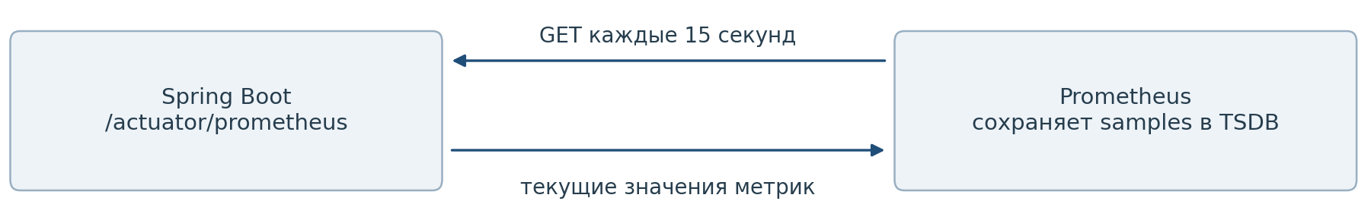
Простой пример prometheus.yml:
global:
scrape_interval: 15s
scrape_configs:
- job_name: booking-service
metrics_path: /actuator/prometheus
static_configs:
- targets: ['localhost:8080']
Здесь Prometheus опрашивает приложение каждые 15 секунд. job_name задаёт имя группы источников, metrics_path — путь к метрикам, targets — их адреса. localhost подходит, если приложение доступно на той же машине в том же сетевом окружении; внутри контейнера localhost указывает на сам контейнер.
POST /booking и scrape — разные запросы. Пользователь создаёт бронирование, приложение обрабатывает его и обновляет метрики. Позже Prometheus читает накопленные значения. Scrape не создаёт бронирование заново и не запускает бизнес-операцию.

3 Sample и time series на одном примере
Sample — одна точка: время и значение. Time series — история таких точек для одной метрики с одним набором labels.
Возьмём условный счётчик HTTP-запросов. Имя метрики и labels можно записать так:
http_requests_total{method="POST",uri="/booking",status="200"}
Это количество успешных POST-запросов на /booking. Здесь показаны только labels, нужные для примера. Prometheus также обычно добавляет job и instance, чтобы различать источники.
Время scrape | Значение счётчика | Что сохранит Prometheus
12:00:00 | 100 | Sample со значением 100
12:00:15 | 107 | Следующий sample со значением 107
12:00:30 | 112 | Следующий sample со значением 112

Все три точки относятся к одному временному ряду. Новый scrape добавляет в него очередную точку. Между первым и вторым опросом счётчик вырос на 7: за это время обработали ещё 7 таких запросов, если счётчик не сбрасывался.
Число 107 не означает «107 запросов за последние 15 секунд». Это накопленное значение счётчика на момент опроса. После перезапуска приложения такой счётчик обычно начинается заново.

4 Как labels разделяют ряды
Labels описывают, к какой группе относится измерение. Если изменилось значение хотя бы одного label, получилась другая комбинация, а значит, другой временной ряд.
Label | Пример | Что различает
method | POST | HTTP-метод
uri | /booking | Обработанный endpoint
status | 200 или 500 | Результат обработки
instance | localhost:8080 | Конкретный экземпляр приложения

Поэтому успешные и ошибочные запросы могут иметь одно имя метрики, но храниться в разных рядах: один с status="200", другой с status="500". У двух экземпляров приложения ряды тоже различаются по instance.
А все ли изменения видны между опросами? Для gauge мы получаем текущее состояние. Допустим, очередь была пустой в 12:00:00, выросла до 50 элементов и снова опустела к 12:00:15. Если опросы были только в эти два момента, Prometheus сохранит два нуля. Короткий пик между ними может не попасть на график.

5 Что происходит со свежими samples
После scrape Prometheus добавляет полученные samples в свою TSDB. Свежая часть базы называется Head. Она принимает новые точки и позволяет сразу использовать их в запросах.
Head активно использует оперативную память. Для нашей модели удобно представлять его как рабочую область со свежими данными. Это не означает, что абсолютно всё содержимое Head существует только в RAM: часть данных может находиться на диске.

6 Зачем нужен WAL
WAL — Write Ahead Log, журнал записи на диске. Когда приходят новые данные, Prometheus фиксирует их в журнале. Если процесс упадёт, журнал поможет восстановить свежие данные Head при следующем запуске.
Здесь тот же знакомый принцип, что у WAL в PostgreSQL: сначала зафиксировать изменения в журнале, чтобы после сбоя их можно было восстановить. Устройство файлов разное, задача похожая.
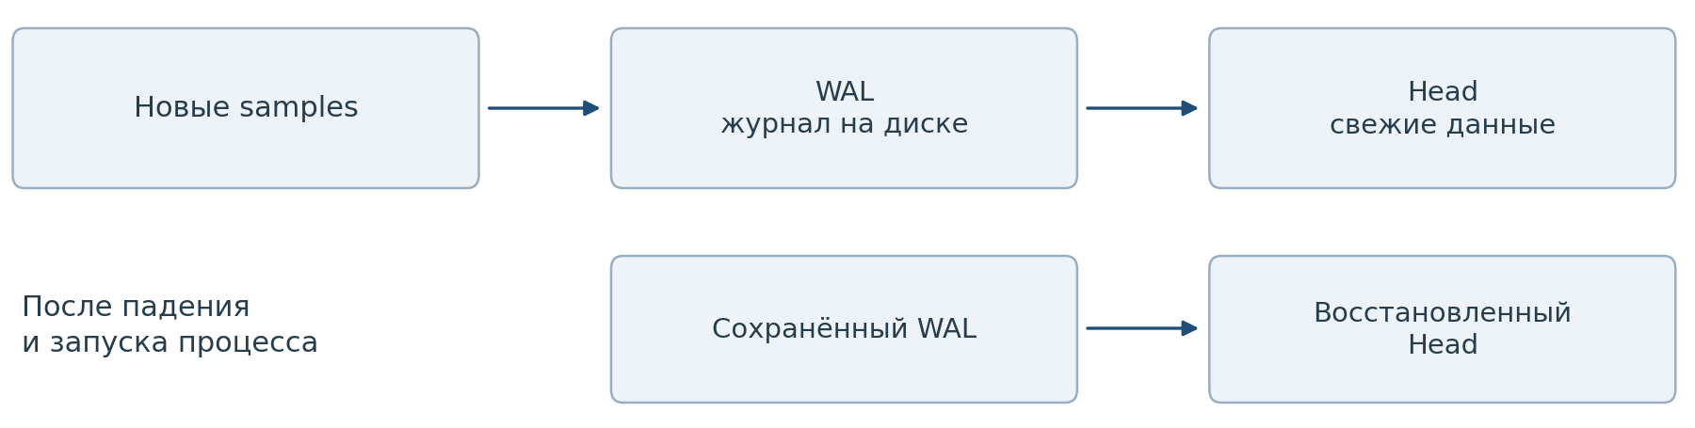
Пример. В 12:10 Prometheus получил новые samples. Они уже доступны через Head, но ещё не попали в готовый исторический block. В 12:11 процесс аварийно завершился. При запуске Prometheus читает сохранённый WAL и восстанавливает свежую часть данных.
Replay означает «повторно прочитать записи журнала и применить их». Приложение при этом не должно заново выполнять старые HTTP-запросы: восстанавливаются сохранённые измерения.

7 Почему WAL и block не одно и то же
Оба находятся на диске, но нужны для разных задач.
Часть TSDB | Зачем нужна
Head | Принимать свежие samples и отвечать на запросы по ним
WAL | Восстановить свежие данные после падения процесса
Block | Хранить подготовленную историю за диапазон времени

WAL не стоит представлять как «компактную версию block». Это последовательный журнал изменений. Block устроен для хранения и чтения истории: данные в нём сжаты и организованы для поиска.
WAL помогает при падении процесса, пока сохранились его файлы. Если потерян сам диск с данными Prometheus, журнал на этом же диске тоже потерян.

8 Как появляются blocks
Head не должен бесконечно накапливать всю историю. Более старый диапазон его данных записывается в готовый block на диске. Первоначальные blocks обычно охватывают примерно двухчасовые интервалы.
В block лежат samples за определённое время. Внутри есть сжатые порции данных, которые называются chunks, и index, помогающий найти нужный ряд по имени метрики и labels.
Готовый block считается immutable: новые samples в него не дописываются. Они продолжают поступать в свежую часть Head.
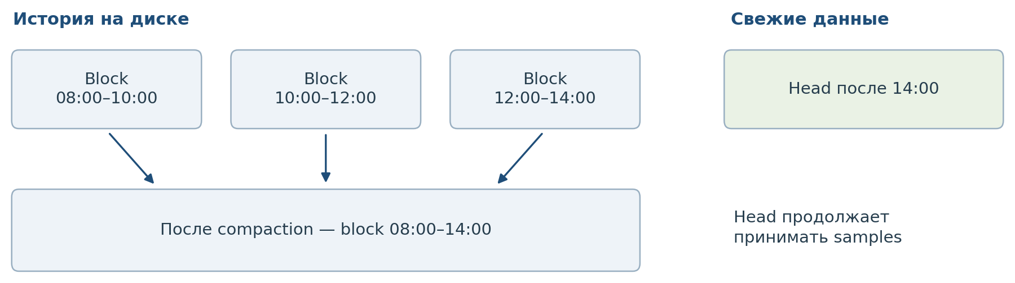
Head не уничтожается целиком каждые два часа. Из него постепенно выводится старый диапазон, а новые точки продолжают поступать. Два часа описывают обычный диапазон первоначального block, а не срок жизни всей истории Prometheus.

9 Что делает compaction
Со временем небольших blocks становится много. Prometheus в фоне объединяет их в более крупные. Это и есть compaction.
Например, несколько соседних blocks за двухчасовые интервалы могут стать одним block за более длинный период. Сначала создаётся новый готовый block, после чего исходные blocks становятся не нужны.
Compaction сохраняет историю измерений. В этой операции смысл не в том, чтобы заменить все точки одним средним значением. Prometheus переупаковывает данные, чтобы удобнее хранить и читать их.

10 Мнемоника про печень Прометея
Head можно запомнить как постоянно обновляющуюся «живую» часть: свежие samples приходят, старые диапазоны уходят в blocks, а Head продолжает работать. Так и запоминается наша ассоциация с печенью Прометея.
WAL помогает восстановить эту свежую часть после сбоя. Blocks сохраняют уже оформленную историю. Retention определяет, когда самая старая история больше не нужна и её можно удалить.
Получаются разные действия: записываем свежие данные, оформляем историю, объединяем blocks, удаляем слишком старые blocks. Они не означают, что вся база периодически обнуляется.

11 Откуда Grafana получает данные
Grafana отправляет запрос в Prometheus. Дальше сам Prometheus ищет нужные точки: свежие — в Head, более старые — в blocks. Если выбранный период захватывает обе части, он использует обе и возвращает результат.
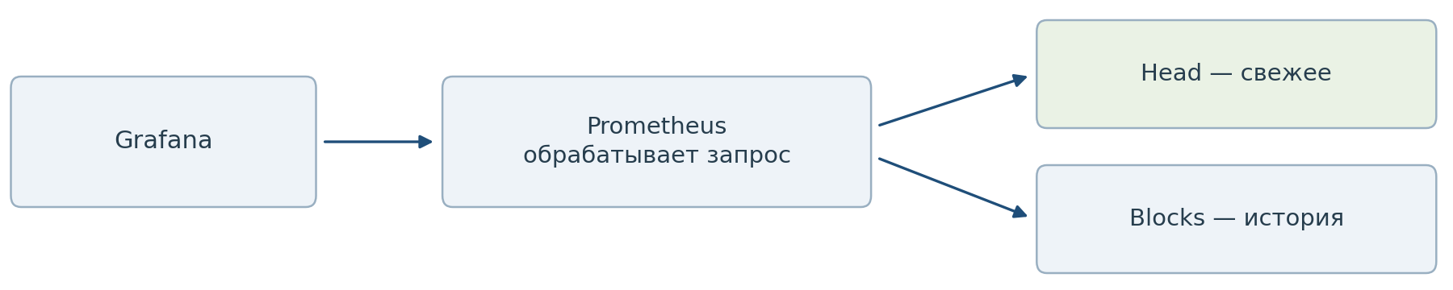
Например, график за последние 10 минут может строиться по данным Head, а график за вчера — по готовым blocks. Не нужно ждать появления block, чтобы увидеть свежие измерения.
Grafana не открывает файлы WAL. WAL нужен для восстановления после сбоя, а обычные запросы читают Head и blocks через Prometheus.

12 Что означает retention
Retention — ограничение на хранение истории. Можно задать срок хранения и ограничение по размеру. Например, такие параметры запуска Prometheus:
--storage.tsdb.retention.time=15d
--storage.tsdb.retention.size=20GB
Первый параметр ограничивает историю по времени: 15 дней. Второй задаёт ограничение по размеру хранения. Если указаны оба, раньше сработает то ограничение, которого Prometheus достигнет первым.
При очистке удаляются самые старые подходящие blocks. Это фоновая работа: Prometheus не обязан удалять каждую точку ровно в ту секунду, когда ей исполнилось 15 дней. Для удаления по времени должен устареть целый block.
15 дней retention не означают 15 дней в Head или в WAL. Основная история этого периода лежит в blocks на диске. У Head и WAL свои задачи со свежими данными.
Ограничение 20GB также не стоит понимать как точную границу размера всей папки в каждый момент: WAL, свежие данные и создание новых blocks требуют места. При настройке диска нужен запас.
Если история за месяц уже удалена, график за этот месяц из локальной TSDB не восстановится. Для более долгой истории срок и объём хранения нужно продумать заранее.

13 Cardinality и количество временных рядов
Cardinality — количество различных значений. Применительно к метрике нас интересует, сколько разных комбинаций labels получилось, потому что каждая комбинация создаёт отдельный временной ряд.
Это та же общая идея «сколько уникальных вариантов», которую мы обсуждали для колонок в PostgreSQL. Здесь считаем варианты labels у метрик.
Пример. У одной метрики два метода: GET и POST. Два статуса: 200 и 404. Остальные labels одинаковые. Если встретились все сочетания, получаем 4 ряда:
Ряд | method | status
1 | GET | 200
2 | GET | 404
3 | POST | 200
4 | POST | 404

Если такие же сочетания есть у трёх экземпляров приложения с разными instance, получится уже 12 рядов. Считаются реально появившиеся сочетания, а не все теоретически возможные.

14 Почему traceId опасен в labels
У HTTP-статусов ограниченное количество значений. У traceId, requestId или bookingId новых значений может быть очень много: почти каждый запрос или бронирование получает свой идентификатор.
Если добавить такой идентификатор в labels, общая статистика распадётся на огромное количество отдельных рядов. Prometheus придётся хранить и обслуживать каждый из них. Это увеличивает расход памяти и диска и усложняет запросы.
Поэтому для общей HTTP-метрики подходят method, status и шаблон маршрута. Например, /booking/{id} вместо отдельного uri для каждого /booking/123, /booking/124 и так далее. Конкретный requestId или traceId нужен для поиска отдельного запроса в логах и traces.

15 Как связать всё в одном ответе
Prometheus периодически опрашивает targets по HTTP и получает текущие метрики. Каждый опрос добавляет samples во временные ряды, которые различаются именем метрики и labels. Свежие данные доступны через Head, а WAL помогает восстановить их после падения процесса. Более старые диапазоны записываются в blocks на диске; compaction объединяет blocks, а retention ограничивает срок и объём истории. Grafana запрашивает данные у Prometheus, и тот читает нужный диапазон из Head и blocks.
Для повторения достаточно различать три вещи: scrape — получение метрик, WAL — восстановление свежих данных, retention — удаление старой истории. А cardinality отвечает на отдельный вопрос: сколько рядов мы вообще заставляем Prometheus хранить.

